**De Martelaere-Salome**

Gedicht van de Week

Week 47- 2018

[www.arspoetica.nl](http://www.arspoetica.nl)

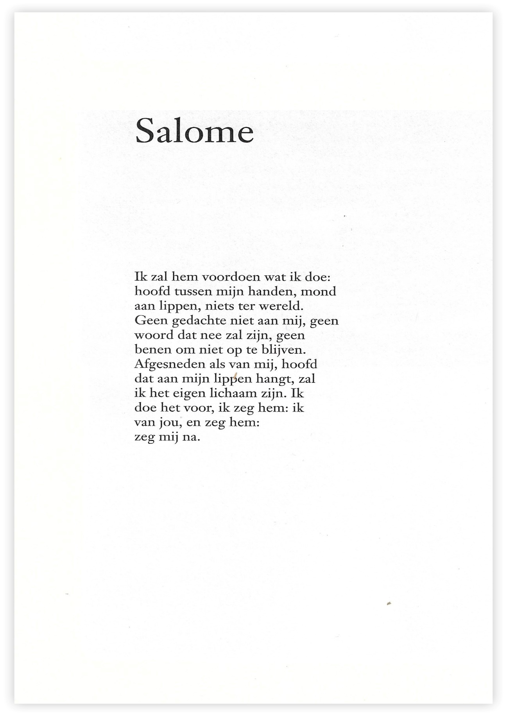

De dichter van deze week is vooral bekend als schrijver van proza, zowel verhalend als essayistisch. Zij, Patricia de Martelaere (1957-2009), was hoogleraar filosofie en had als speciaal vakgebied het taoïsme dat zich het best laat kennen uit zijn teksten bijvoorbeeld de [Daodejing](https://spiritueleteksten.nl/wp-content/uploads/2014/03/Tao-Teh-Jing-vertaling-door-Henri-Borel-spirituele-teksten-pdf-download.pdf), via de link in de vertaling van Henri Borel, maar beter in de meer recente vertaling van Kristofer Schipper (“Het boek van de Tao en de innerlijke kracht”), die als een van de weinige westerlingen het bracht tot meester in het taoïsme.

Terug naar onze dichter; zij schreef romans waarin verlies een centraal thema is. Haar pessimisme is niet altijd goed te rijmen met het taoïsme. Naar de altijd bescheiden mening van uw bloemlezer, is zij eerder een schrijver die de grote thema’s van het leven, zoals liefde en dood beschrijft met een sober-gelaten toon zonder te kiezen voor een bepaalde levensbeschouwing.

Haar gedichten bundelde zij in 2002 in “Niets dat zegt” waarvan de titel een taoïstische boodschap geeft. Tijdens en na haar leven is haar werk veel geprezen maar (te) weinig gelauwerd.

Het gedicht van de week verwijst naar het verhaal van Salome, die van haar vader koning Herodes het hoofd van Johannes de Doper op een schaal vraagt en krijgt. De ambivalentie die de koning ten aanzien van het gebeurde had (hij beloofde iets waarvan hij later spijt kreeg) wordt in het gedicht verwoord door de dochter,Salome. Hierbij zij aangetekend dat de dochter van de Martelaere ook Salomé heet, maar een verwijzing van de schrijver naar iets persoonlijks lijkt niet aanwezig .

Het gedicht is afkomstig uit het literaire tijdschrift “Dietsche Warande en Belfort” jaargang 138, aflevering 2, 1993, bladzijde 174.